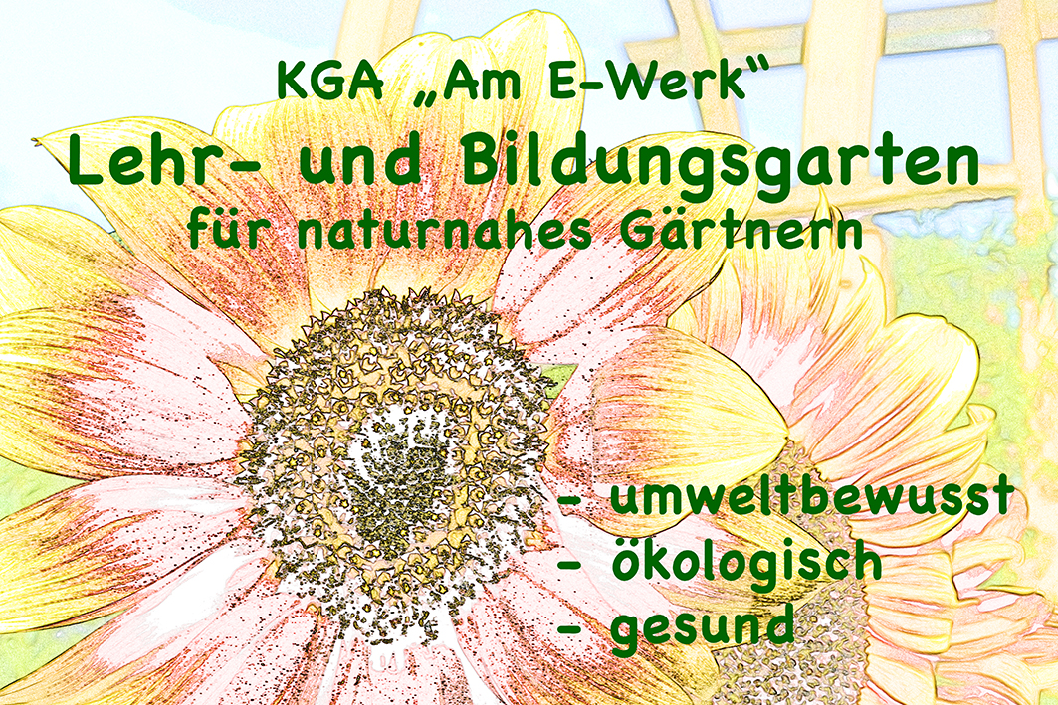
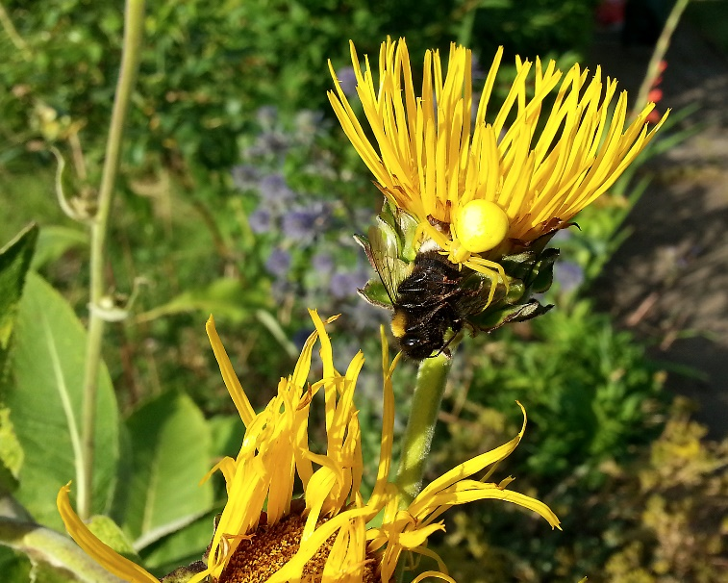
Der Schaugarten
Was unser Schaugarten bieten soll:
- eine Blumenwiese mit einer Vielzahl von Wildblumen und verwilderten Gartenblumen
- eine Vogelschutzhecke mit Wildobstgehölzen und Blütensträuchern
- eine Trockenwiesenfläche mit eingebetteten Steingartenpflanzen
- eine Wildrosenhecke als Anregung für den eigenen Garten (Kartoffelrose, Hundsrose, Weinrose, Alpen-Heckenrose, Dünenrose, Blaue Hechtrose, …)
- solitäre Wildobstgehölze (Apfelbeere, Kornelkirsche, Goldjohannisbeere, Schwarzer und Roter Holunder, Kupfer-, Kahle und Gewöhnliche Felsenbirne, …)
- solitäre Blütengehölze (Pfaffenhütchen, Sommerflieder, Japanische Spiere, Zierquitte, …)
- eine Schutzhecke gegen Unkrautsamenflug (Alpenjohannisbeere, Fingerstrauch, Heckenkirsche, …)
- eine Benjeshecke (Totholzhecke)
- eine Pflanzenapotheke für den Pflanzenschutz
- Hochbeete für den Gemüseanbau
- eine Staudenrabatte mit reich blühenden Staudenpflanzen für Wildbienen und Schmetterlinge
- Beerensträucher und Obstbäume
- Unterkünfte für Nützlinge im Garten

Wie wir erreichbar sind?
Die Kleingartenanlage erreicht man über Köpenicker Chaussee/Blockdammweg oder
Rummelsburger Str./Hegemeisterweg
Die Anschrift:
KGA „Am E-Werk“,
Hegemeisterweg 70, 10318 Berlin
Tel.: (030) 50176865
E-Mail: am-e-werk@web.de

© KGA „Am E-Werk“ e.V. 2016
Unsere Ziele
Wir wollen zeigen,
- was die Natur an Schönheit zu bieten hat,
- wie sich Wildwuchs in die Gartenkultur integrieren lässt,
- wie man Biotope für Insekten, Spinnen, Reptilien, Igel, Spitzmäuse, Vögel und Fledermäuse schafft,
- wie man gärtnern sollte, damit die überaus wichtigen Wildbienen und die vielen Nützlinge ein Auskommen und Überleben haben,
- dass selbst unter schwierigsten Bedingungen, wie Bodenbelastung und Klimawandel, ein Gärtnern möglich ist,
- dass auch Wildobst und Blütensträucher Genuss für Augen und Gaumen bereiten können,
- dass selbst die trockenste Stelle im Garten einen ökologischen Zweck erfüllen kann,
- wie man die vielen Nützlinge im Garten halten kann und ihnen Nahrung und Unterschlupf bietet,
- dass es auch interessantes und schönes Gemüse gibt,
- wie der Weg von der Wildform zur Nutzpflanze gegangen wurde,
- wie man Pflanzenschutz auch ohne Chemie betreiben kann.
Das Naturprojekt der Kleingartenanlage
„Am E-Werk“

Natur achten und beachten
Naturräume schaffen
Natur verstehen
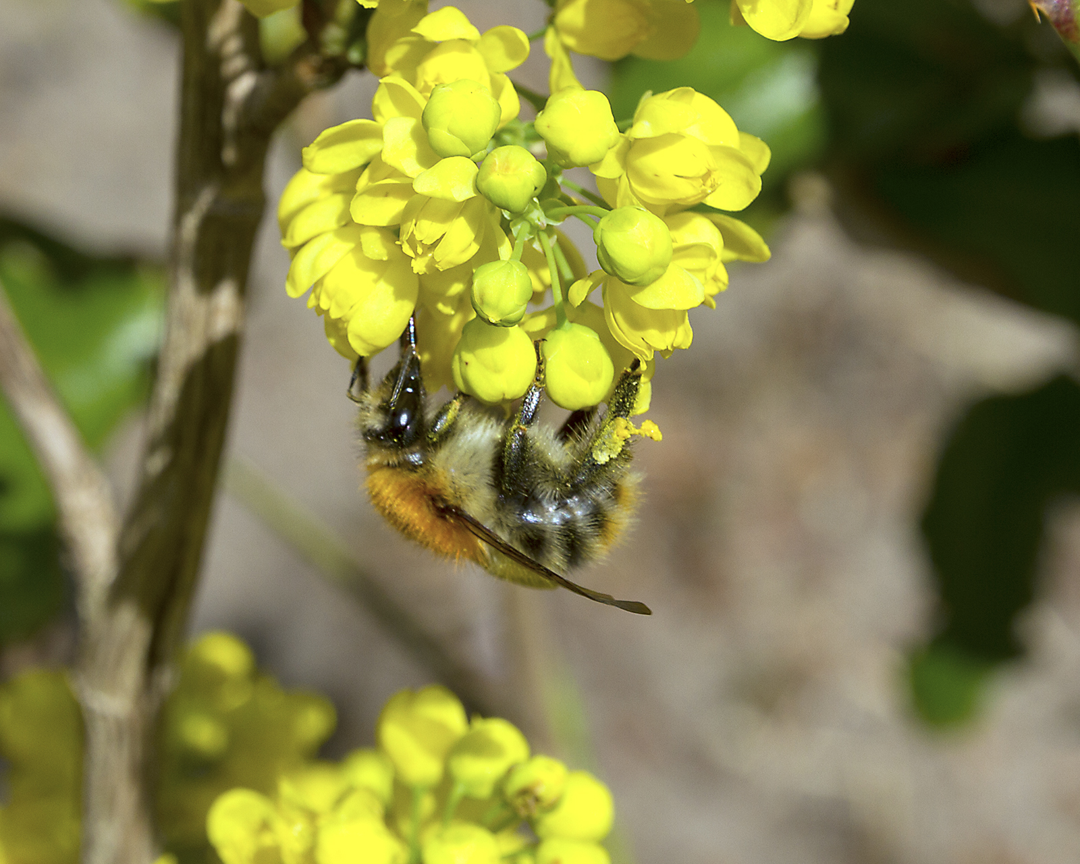
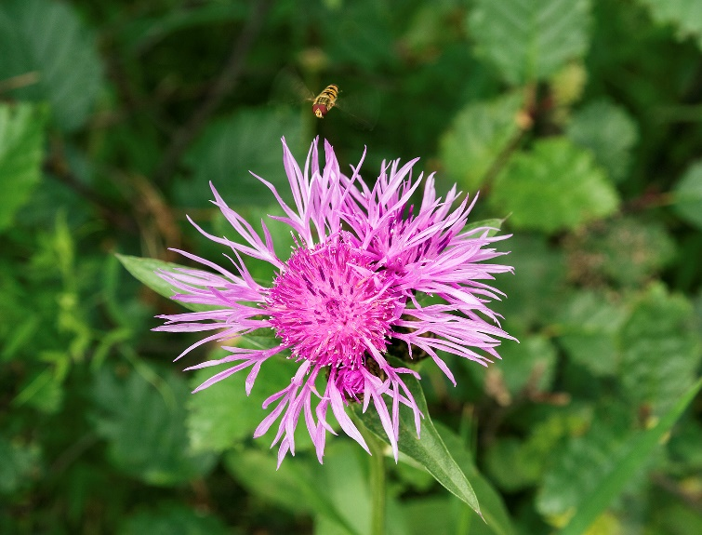
Die Herausforderungen
Die ursprüngliche Idee der Kleingartenbewegung war im 19. Jahrhundert, dem Hunger der armen Stadtbevölkerung entgegenzuwirken. In den Kriegs- und Nachkriegsjahren sicherten die Kleingärten so mancher Familie das Überleben und die Lauben boten auch ein Dach über dem Kopf.
Heute sind in unserem Lande die Bekämpfung von Hunger und Elend nicht mehr vorrangig. Kleingärten dienen vielmehr dazu, gesundes Obst und Gemüse selbst anzubauen, ein Stück Natur zu erleben und zu gestalten und auch der Erholung zu frönen.
Wer sind wir?
Wir sind die Mitglieder des Vereins Kleingartenanlage „Am E-Werk“ in Berlin-Lichtenberg. Unseren Verein gibt es seit 1924. In der Zeit seines Bestehens hat der Verein viele Herausforderungen gemeistert und ist immer noch aktiv. Wir sind derzeit 166 Mitglieder und bewirtschaften 102 Parzellen.
Der Verein sieht sich gegenwärtig verschiedensten Herausforderungen ausgesetzt, die es gilt zu meistern. Das sind zum einen der Druck der Stadt mit dem Verlangen nach immer mehr Bauland und zum anderen die Veränderungen in der Natur und der Gesellschaft.
Die Mitglieder des Vereins wollen sich diesen Herausforderungen stellen. Die Projektgruppe „Lehr- und Bildungsgarten“ möchte ihren Teil dazu beitragen.
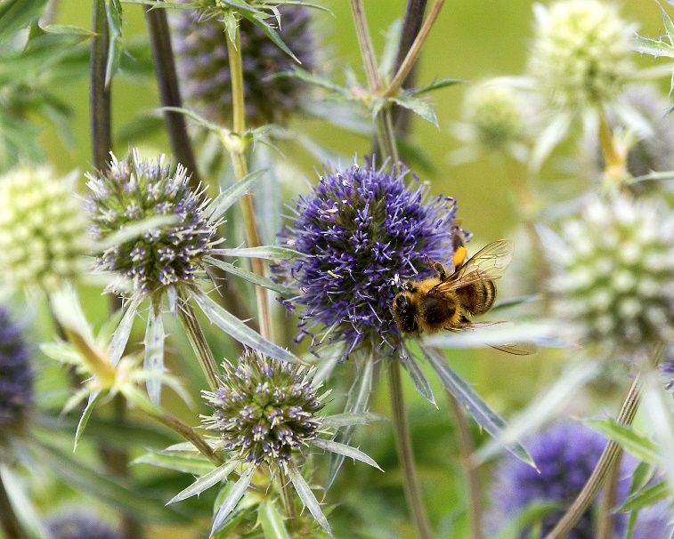Aspekte des ökologischen Gärtnerns im naturnahen Garten, Vermeidung von Pestiziden und Kunstdüngern, Schaffung einer Kreislaufwirtschaft im Garten treten immer mehr in den Vordergrund. Zu zeigen, dass ein Garten auch ein Biotop sein kann, dass sich gärtnerische Nutzung und Naturschutz nicht ausschließen, ist unser Ziel.
Wir wollen Kleingärtnern und anderen interessierten „Stadtmenschen“ nahebringen, welches Potential ein naturnahes Gärtnern in sich birgt. Dabei soll neben dem Naturschutz der Anbau von Gartenerzeugnissen nicht vergessen werden. Wir wollen nur anders gärtnern und der Natur ihren Raum lassen und nicht alles nur unter dem Gesichtspunkt des „Nützlichen“ betrachten. Ein Wildkraut soll ebenso seine Chance haben wie eine Rose, Biene und Hummel ebenso wie Spinne, Käfer, Schnecke, Kröte, Vogel, Fledermaus und Eidechse.
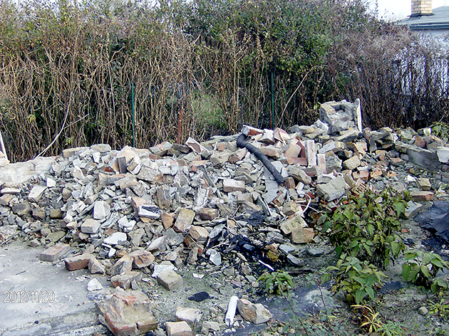
Die kurze Geschichte des Projektes
Auf unserer Anlage gab es eine Parzelle, die sich wegen einer Bodenbelastung nicht mehr verpachten ließ. Um daraus keinen illegalen Müllplatz werden zu lassen, ging von einem Vereinsmitglied die Initiative aus, daraus doch eine Gemeinschaftsfläche mit gestaltetem Grün zu machen. Andere Vereinsmitglieder und der Vorstand unterstützten diese Initiative und schon bald wurde das Projekt eines Natur- und Bildungsgartens geboren.
Mit Engagement der Mitglieder und finanzieller, sowie materieller Unterstützung durch das Bezirksamt Lichtenberg und den Bezirksverband Lichtenberg der Gartenfreunde konnte das Projekt vorankommen.
